Презентация по даргинскому языку на тему: "Родной язык-моё богатство" 4 класс.

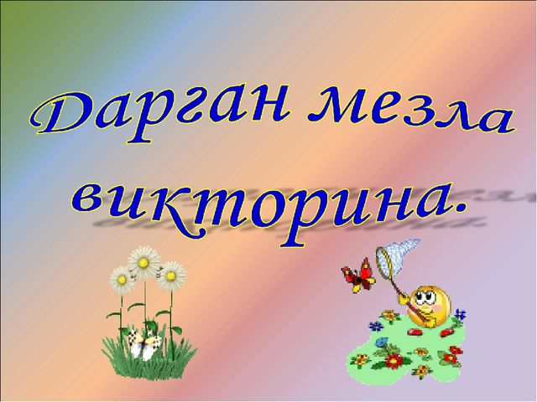

1 / 22

Описание презентации по отдельным слайдам:
1 слайд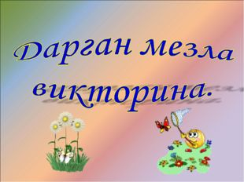
Описание слайда:
2 слайд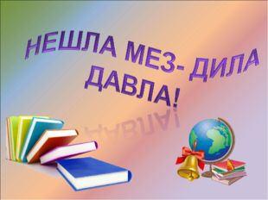
Описание слайда:
3 слайд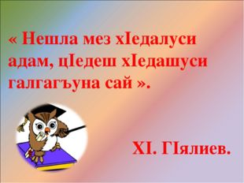
Описание слайда:
« Нешла мез хIедалуси адам, цIедеш хIедашуси галгагъуна сай ». ХI. ГIялиев.
4 слайд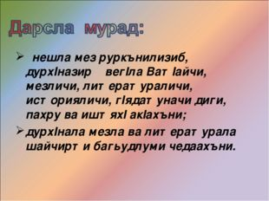
Описание слайда:
нешла мез руркънилизиб, дурхIназир вегIла ВатIайчи, мезличи, литератураличи, историяличи, гIядатуначи диги, пахру ва иштяхI акIахъни; дурхIнала мезла ва литературала шайчирти багьудлуми чедаахъни.
5 слайд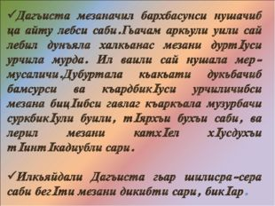
Описание слайда:
6 слайд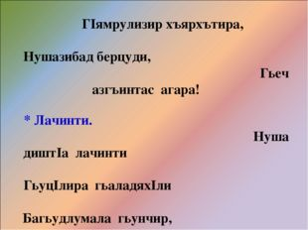
Описание слайда:
ХIушала девиз. * Къукъу-лямцI. Къукъу-лямцI кьяйда нуша, ГIямрулизир хъярхътира, Нушазибад берцуди, Гьеч азгъинтас агара! * Лачинти. Нуша диштIа лачинти ГьуцIлира гьаладяхIли Багьудлумала гьунчир, ГанздикIули гьарзали!
7 слайд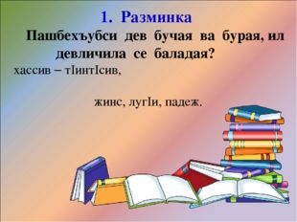
Описание слайда:
1. Разминка Пашбехъубси дев бучая ва бурая, ил девличила се баладая? хассив – тIинтIсив, жинс, лугIи, падеж.
8 слайд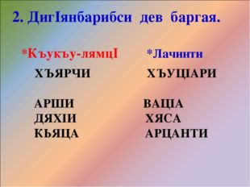
Описание слайда:
2. ДигIянбарибси дев баргая. *Къукъу-лямцI *Лачинти ХЪЯРЧИ ХЪУЦIАРИ АРШИ ВАЦIА ДЯХIИ ХЯСА КЬЯЦА АРЦАНТИ
9 слайд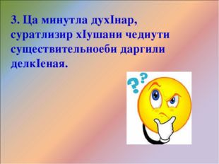
Описание слайда:
3. Ца минутла духIнар, суратлизир хIушани чедиути существительноеби даргили делкIеная.
10 слайд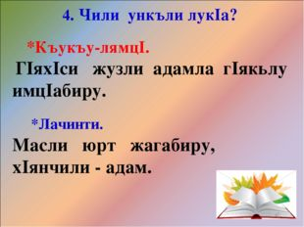
Описание слайда:
4. Чили ункъли лукIа? *Къукъу-лямцI. ГIяхIси жузли адамла гIякьлу имцIабиру. *Лачинти. Масли юрт жагабиру, хIянчили - адам.
11 слайд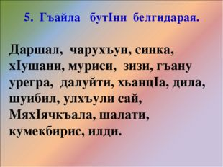
Описание слайда:
5. Гъайла бутIни белгидарая. Даршал, чарухъун, синка, хIушани, муриси, зизи, гъану урегра, далуйти, хьанцIа, дила, шуибил, улхъули сай, МяхIячкъала, шалати, кумекбирис, илди.
12 слайд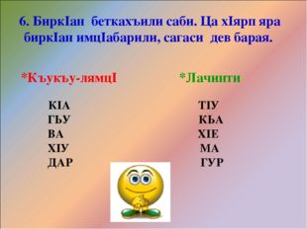
Описание слайда:
6. БиркIан беткахъили саби. Ца хIярп яра биркIан имцIабарили, сагаси дев барая. *Къукъу-лямцI *Лачинти КIА ТIУ ГЬУ КЬА ВА ХIЕ ХIУ МА ДАР ГУР
13 слайд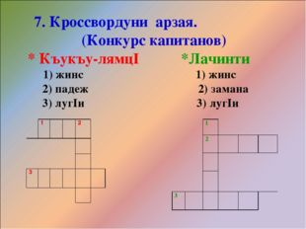
Описание слайда:
7. Кроссвордуни арзая. (Конкурс капитанов) * Къукъу-лямцI *Лачинти 1) жинс 1) жинс 2) падеж 2) замана 3) лугIи 3) лугIи 1 2 3 1 2 3
14 слайд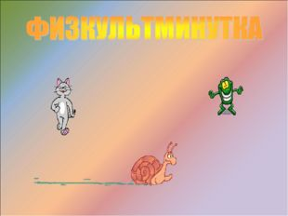
Описание слайда:
15 слайд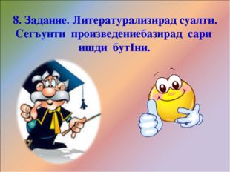
Описание слайда:
8. Задание. Литературализирад суалти. Сегъунти произведениебазирад сари ишди бутIни.
16 слайд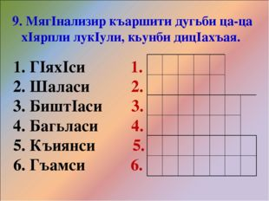
Описание слайда:
9. МягIнализир къаршити дугьби ца-ца хIярпли лукIули, кьунби дицIахъая. 1. ГIяхIси 1. 2. Шаласи 2. 3. БиштIаси 3. 4. Багьласи 4. 5. Къиянси 5. 6. Гъамси 6.
17 слайд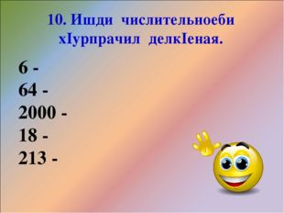
Описание слайда:
10. Ишди числительноеби хIурпрачил делкIеная. 6 - 64 - 2000 - 18 - 213 -
18 слайд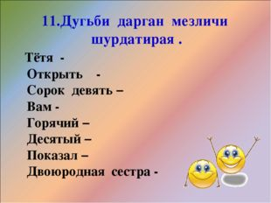
Описание слайда:
11.Дугьби дарган мезличи шурдатирая . Тётя - Открыть - Сорок девять – Вам - Горячий – Десятый – Показал – Двоюродная сестра -
19 слайд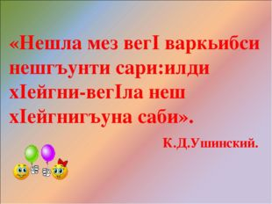
Описание слайда:
«Нешла мез вегI варкьибси нешгъунти сари:илди хIейгни-вегIла неш хIейгнигъуна саби». К.Д.Ушинский.
20 слайд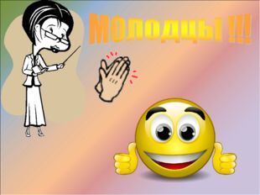
Описание слайда:
21 слайд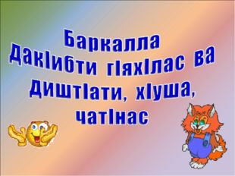
Описание слайда:
22 слайд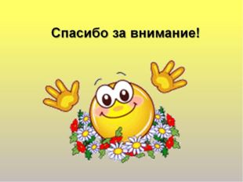
Описание слайда:

